 | содержание | max | баллы
1. | блиц – опрос
2. | Найдите ошибку и запишите верный ответ:  1) 7 ∙ 7 ∙ 7 ∙ 7 = 4⁷ 2) (а⁷)⁹ = а¹⁶  3) 3⁴ ∙ 3⁹ = 3³⁶ 4) 12¹ = 1 5) 5⁰ = 0  6) 5³ ∙ 5⁸ = 25¹¹ 7) (2а)³ = 2а³ | 7
3. | Устный счет | 2  4  6
  I вариант | II вариант | III вариант
  1⁸ = | (-1)¹⁰ = | (7+7²):(7∙2²)=
  3² = | 5² – 4² = | (-1)⁷ – (-1)¹⁵ =
  2² = | 6² : 3² = | (8² : 3,2)⁰ =
  7⁰= | 8² – 59 = | 9² ∙ 0,1 – 3,1=
4. | Упростите выражение: | х1  х2  х3  х4
  а⁷а² = | Е | а¹⁸ : а³ : а⁵ = | У
  аа⁵ = | И | ((а³)³)² = | Т
  а²а⁷а⁵= | О | (-а²)³ = | Б
  а⁸ : а⁴ = | В | (((-а)⁴)⁰)³ = | А
  а⁹ : а = | К | а¹⁰а¹² : а : (а²)² = | Ч
  (- а)¹² = | Л | (а²)³ ∙ (- а²)⁵ = | Ь
  (а⁸)² = | Н | -(-а)⁴а³ а² = | Д
  а³а⁴:а² = | Р | (-а)¹⁷ : а¹¹ : (-а)⁴ = | Г
  а⁶:а⁵(а³)⁶ = | С | -а⁶аа² : (-а)⁶ = | П
  а⁵а⁶а³а = | М
5. | Заполните таблицу в соответствии с п.4  I вариант  II вариант  III вариант | Год  присвоения звания  p y  t d  p m  x d  t d  x d  p y  p x  x d  x d  x d  x d  x d
  а¹⁶ | а¹⁴ | а⁴ | а¹⁴ | а⁵ | а¹⁴ | а¹⁹ | а¹⁹ | а⁶ | а⁶ | а¹⁹ | а⁸
  а¹⁹ | а¹⁵ | а¹⁴ | а¹² | а⁹ | а¹⁶ | а¹⁹ | а⁸
  а¹⁵ | а⁶ | а¹⁶ | а¹⁹ | а⁸
  а⁸ | а⁶ | а⁹ | а⁴
  а¹⁵ | а¹⁰ | а⁵ | а¹⁵ | 1 | а¹⁶ | а¹⁹ | а⁸
  а¹⁵ | а¹⁴ | а¹⁹ | а⁸ | а⁴ | 1
  а⁸ | а⁹ | а⁵ | а¹⁷ | -а¹⁶
  а¹⁸ | а¹⁰ | а¹² | 1
  а¹⁹ | а⁹ | а⁴ | 1 | а¹⁹ | а¹⁸ | а¹⁴ | -а³ | а¹⁴ | а¹² | -а¹⁶
  а¹² | а⁹ | а¹⁶ | а⁶ | а¹⁶ | -а² | а⁵ | 1 | -а⁹
  а⁴ | а¹⁴ | а¹² | -а² | а¹⁴ | -а² | а⁵ | 1 | -а⁹
  а¹⁴ | -а⁹ | а⁹ | а¹⁹ | а¹⁹ | 1
  -а⁶ | а⁵ | а⁹ | а¹⁹ | а¹⁸ | - КРЕПОСТЬ - ГЕРОЙ
  1 | 9
  1 | 9
  1 | 9
  1 | 9
  1 | 9
  1 | 9
  1 | 9
  1 | 9
  1 | 9
  1 | 9
  1 | 9
  1 | 9
  1 | 9
6. | Решите уравнения:  1) 2^{х} = 64; 4) (a^{m})⁷ = a²⁸;  х = _______. m = ______.  2) 5^{у} = 125; 5) b^{t} ∙ b⁹ = b¹⁷;  y = _______. t = _______.  3) 3^{d} = 243; 6) c²⁰ : c^{p} = c¹³  d = _______. p = _______.  Заполните п.5 (год присвоения звания) | 12
7. | Найдите значение выражения, используя свойства степени:  Б) $\frac{3^{9}}{3^{7}}=$ Л) $\frac{7^{4}}{\text{49}}=$  Е) (2⁴)² : 2⁴ = О) $\frac{\text{32}⋅2^{6}}{\text{256}}=$  И) $\frac{8^{6}}{8^{3}⋅8}=$ С) $\frac{{\text{12}}^{5}}{3^{3}⋅4^{3}}=$  К) 6²⁰ : 6⁹ : (6²)⁴ =  Расположите ответы по возрастанию и заполните таблицу: | 3  3  3  4  5  6
9*. | 1. Сократите дробь:  $\frac{(3x)^{2}⋅x^{\text{12}}}{x^{8}⋅4x^{6}}$= ____________________________  2. Представьте в виде степени с основанием 2:  $\frac{2^{n}}{8}$= ___________________________________  3. Упростите выражение:  $\frac{5^{n+1}⋅3^{n+2}}{{\text{15}}^{n}}$= ____________________________  _______________________________________ | 5  6  10
10. Выполните действия из приложения и заполните таблицу
1 |  | ЗНАЧИТЕЛЬНО ЗАДЕРЖАЛ НАСТУПЛЕНИЕ НЕМЕЦКИХ ВОЙСК
2 |  | ВЫДЕРЖАЛ 872-ДНЕВНУЮ БЛОКАДУ
3 |  | БЛОКИРОВАЛ НЕМЕЦКУЮ АРМИЮ НА 73 ДНЯ, НЕСМОТРЯ НА 5-КРАТНОЕ ПРЕВОСХОДСТВО ПРОТИВНИКА; ПАРТИЗАНСКОЕ ДВИЖЕНИЕ
4 |  | 250 ДНЕЙ ОБОРОНЫ, 3 ПОПЫТКИ ЗАХВАТА
5 |  | КОРЕННОЙ ПЕРЕЛОМ В ХОДЕ ВТОРОЙ МИРОВОЙ ВОЙНЫ; САМОЕ КРОВОПРОЛИТНОЕ СРАЖЕНИЕ
6 |  | НА ЗАХВАТ ГОРОДА БЫЛИ ОТОЗВАНЫ СИЛЫ НЕМЕЦКИХ ВОЙСК ИЗ НАСТУПЛЕНИЯ В МОСКОВСКОМ НАПРАВЛЕНИИ; КОМСОМОЛЬСКОЕ И КОММУНИСТИЧЕСКОЕ ПОДПОЛЬЕ
7 |  | НЕ БЫЛ ЗАХВАЧЕН; НАЧАЛО КОРЕННОГО ПЕРЕЛОМА В ХОДЕ ВОв; РАЗВЕНЧАН МИФ О НЕПОБЕДИМОСТИ НЕМЕЦКОЙ АРМИИ
8 |  | СОРВАНЫ ПЛАНЫ НЕМЦЕВ НАСТУПЛЕНИЯ НА КАВКАЗ; ПАРТИЗАНСКОЕ И ПОДПОЛЬНОЕ ДВИЖЕНИЕ
9 |  | СРЫВ ПЛАНА ПРОРЫВА И СОЕДИНЕНИЯ НЕМЕЦКИХ ВОЙСК; ОБОРОНА ПОРТА
10 |  | СНИЗИЛ ТЕМП ПРОДВИЖЕНИЯ ФАШИСТОВ НА ВОСТОК; ПОДПОЛЬНЫЕ ГРУППЫ, ДИВЕРСИОННЫЕ ОТРЯДЫ
11 |  | НЕ БЫЛ ЗАХВАЧЕН; ОБЕСПЕЧИВАЛ РЕМОНТ ТЕХНИКИ И ОРУДИЙ, ТЕЛЕФОННУЮ СВЯЗЬ
12 |  | НЕ БЫЛ ЗАХВАЧЕН; РАБОТАЛ КАК ПОРТОВЫЙ ГОРОД, ОБЕСПЕЧИВАЯ ФРОНТ ПРОДОВОЛЬСТВИЕМ, ТЕХНИКОЙ, БОЕПРИПАСАМИ
13 |  | ОБОРОНА ГОРОДА ПОМОГЛА ОСТАНОВИТЬ НАСТУПЛЕНИЕ НА МОСКВУ

11 | Дополнительные баллы
ИТОГО:
Ваша оценка:
80 баллов и более – «5»; 50 -79 баллов – «4»; 35-49 баллов – «3»
менее 35 баллов – «2»

МАРШРУТНЫЙ ЛИСТ

ученика(цы) 7__ класса ___________________

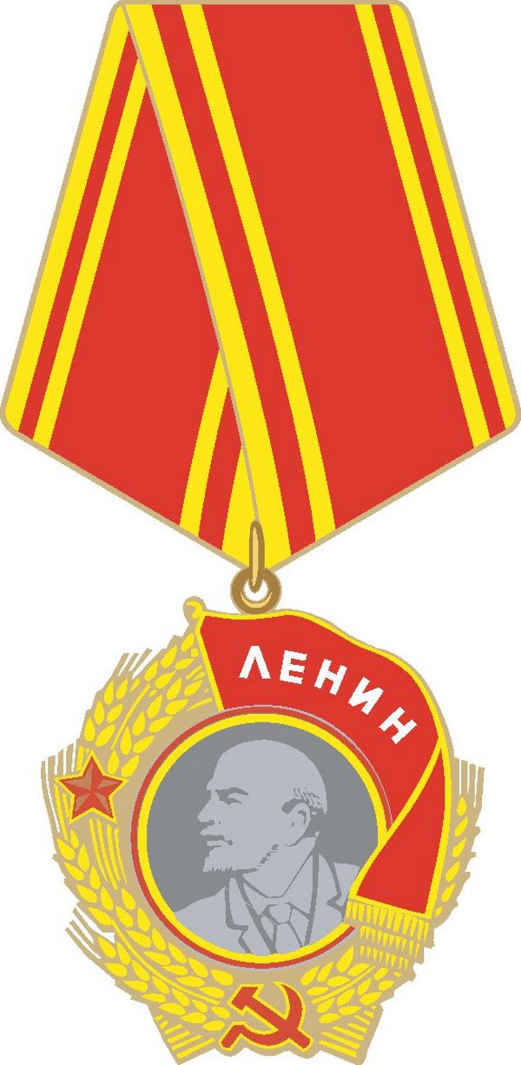

I

II

III

______________________________________

